دختری را که در تصویر می بینید ، کتی کرکپاتریک نام دارد؛‌ کتی 21 ساله به همراه نامزد 23 ساله خود نیک برای جشن عروسی شان آماده می شوند.

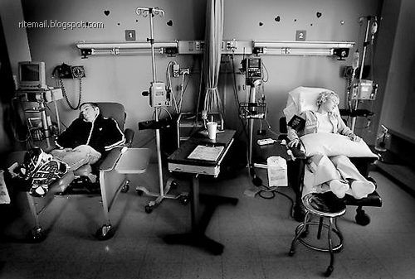

این عکس تنها چند دقیقه قبل از مراسم عروسی این دو جوان ، در روز 11 ژانویه 2005 گرفته شده است.
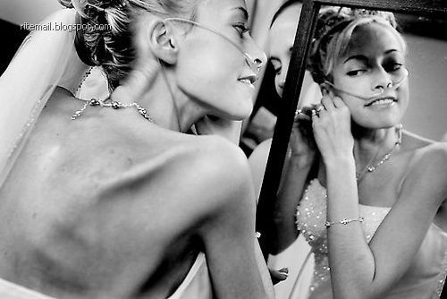

کتی مبتلا به سرطان است و بیماری وی در بدترین وضعیت خود قرار دارد؛ وی مجبور است هر روز ساعاتی زیر نظر پزشک و دستگاه های مخصوص قرار بگیرد. در این عکس ، نیک منتظر است تا کتی یکی دیگر از شیمی درمانی هایش به پایان برساند.
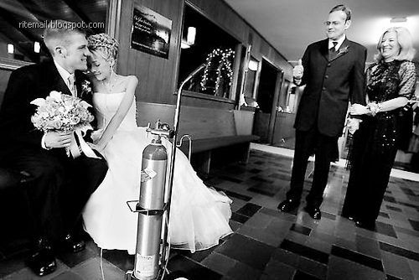
کتی علیرغم تمام درد و رنج ناشی از بیماری سرطان ، ضعف بدنی ، شوک های ناشی از تزریق پی در پی مورفین ، قصد دارد مراسم عروسی خود را بدون هیچ عیب و نقصی برپا کند . وی به خاطر بیماری اش همیشه در حال کاهش وزن است ، به همین خاطر مجبور شد هر چه به روز عروسی اش نزدیک تر می شود ، لباس عروسی اش را کوچک تر و کوچک تر کند.
وی مجبور بود در طول مراسم عروسی اش کپسول تنفسی اش را به دنبال خود داشته باشد . در این تصویر پدر و مادر نیک را می بینید. آنها از اینکه می بینند پسرشان با عشق دوران دبیرستان خود ازدواج می کند بسیار خوشحال هستند.
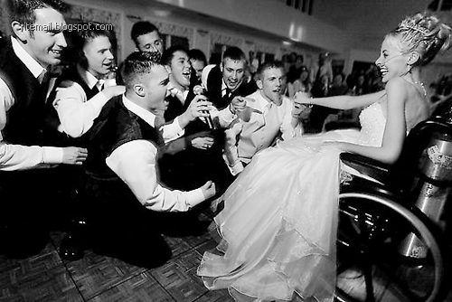

کتی در ویلچیر خود نشسته و به ترانه ای که نیک و دوستانش می خوانند گوش می دهد.
طی مراسم عروسی ، کتی مجبور می شد برای لحظاتی استراحت کند. او به خاطر ضعف و درد نمی توانست به مدت طولانی بایستد.
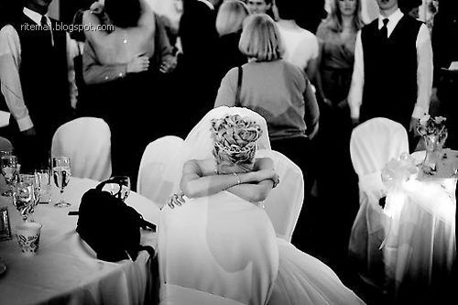
کتی تنها پنج روز بعد از مراسم عروسی اش فوت کرد. دیدن زنی که علیرغم بیماری سرطان و آگاهی به عمر کوتاه مدت اش ، ازدواج می کند و تمام مدت لبخند بر لب دارد ما را به این فکر می برد که خوشبختی دست یافتنی است ، مهم نیست چقدر دوام می آورد.
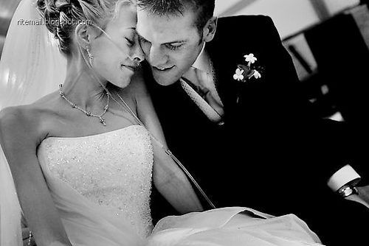
باید از منفی بافی دست برداریم ؛ زندگی آنقدرها هم که فکر می کنیم پیچیده نیست.
زندگی کوتاه است
قوانین را زیر پا بگذار
بسرعت ببخش
با صداقت عاشق شو و با حرارت ببوس
همیشه بخند
هیچ وقت لبخند را از لب هایت دریغ نکن
مهم نیست زندگی چقدر عجیب است
زندگی همیشه آنطور که ما فکر می کنیم پیش نمی رود
اما تا زمانی که هستیم ، باید بخندیم و بی دریغ باشیم
یادمان نرود تا همین الان هم طبیعت بیش از حد با ما مهربان بوده است و چرا ما با هم نباشیم ؟ زندگی آتشگهی دیرنده پا بر جاست .......

